Plastic Fantastic
Formålet med denne opgave er at undersøge, hvorfor plastik er blevet så populært gennem de seneste ca. 50 år. Hvordan kan det være, at plastik på så kort tid er gået fra at være et produkt, der kunne ”løse alle problemer” til at være problemet i sig selv.
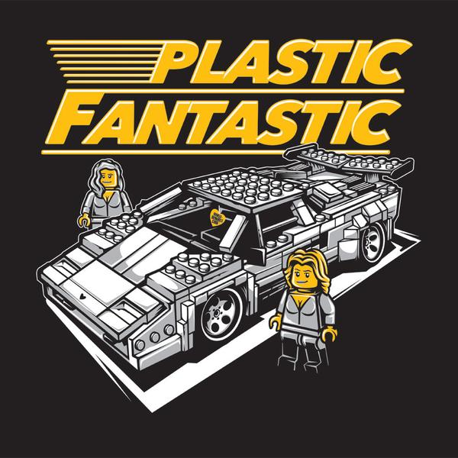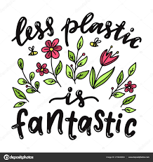
- Hvorfor blev plastik opfundet?
- Redegør for processen fra råolie til færdigt plastikprodukt.
  - Find gode kilder, fx:
    - Opbygning af plast (au.dk)
    - http://denstoredanske.dk/It,_teknik_og_naturvidenskab/Kemi/Kunststoffer,_polymerkemi,_plast_og_gummi/plast
- Plastikproduktion: Fremstil en graf der viser produktion pr. år og kumulativ produktion pr. år. Brug Excel-filen
  - Beskriv kurverne, gerne ved at indsætte en tendenslinje (højreklik på kurve og vælg tendens)
  - Fremskriv udvikling. Kan også gøres med tendenskurve
  - Og hvad skyldes denne udvikling? Kom med gode argumenter - baseret på fakta
- Hvor meget plastik bruger forskellige industrielle sektorer? Og hvor meget af det ender som affald? Brug Excel-filen fra tidligere.
- Forklar med udgangspunkt i figuren (se denne side), hvordan nutidens plastikproduktion vil have indflydelse på verdens oliereserver.
- Lav et skema over gode og dårlige egenskaber ved plastik. Diskuter derefter i jeres grupper, om vi skal stoppe med at producere plastik.
- Ekstraopgave: Plastikaffald i de forskellige lande. Fremstil grafer og/eller analyser ud fra Excel-filen om hvilke lande der bruger mest plastik.

Gem svar og data, så de kan indgå i besvarelsen af den overordnede problemstilling ”Hvorfor er plastik blevet et globalt miljøproblem?”

HUSK: Jo bedre data – des bedre argumentation.

